Infoblatt:
Energie aus Abwasser

Im Zuge einer weltweit wachsenden Bevölkerung und des damit einhergehenden Energiebedarfs ist es nötig, unsere vorhandenen Ressourcen bestmöglich zu nutzen. Etwa drei Viertel aller Ressourcen werden in Städten verbraucht, sie sind für knapp 80 Prozent der CO2-Emissionen verantwortlich. Um globale Herausforderungen wie Klimawandel, Energiewende und Ressourcenschutz zu lösen, müssen daher zügig Lösungen umgesetzt werden, die eine Wärmeversorgung ohne Kohle, Heizöl und mittelfristig auch ohne Erdgas ermöglichen. Damit die urbane Wärmewende gelingt, müssen neben der energetischen Gebäudesanierung erneuerbare Energien und Abwärme in die städtische Wärmeversorgung integriert werden. So z. B. die Energiegewinnung aus Abwasser. In Städten gibt es viel Potenzial dafür.
Beim Kochen von Nudeln, beim Duschen, Baden, Wäschewaschen, Geschirrspülen etc. gelangt warmes Wasser in die Kanalisation und macht es zu einer Energiequelle. Es kann z. B. im Winter zum Heizen und im Sommer zum Kühlen von Gebäuden genutzt werden. Die Idee ist einfach, aber sehr effektiv: Im Abwasser vorhandene Restwärme wird über Wärmetauscher im Kanal und Wärmepumpen als Heizenergie genutzt. Dabei gibt das Abwasser einen Teil seiner Energie ab. Eine Wärmepumpe hebt schließlich die Temperatur auf das Niveau an, das die Heizungen in den Gebäuden benötigen. Dieses Prinzip lässt sich auch umgekehrt nutzen, indem im Sommer Gebäude mithilfe von kaltem Abwasser gekühlt werden können.
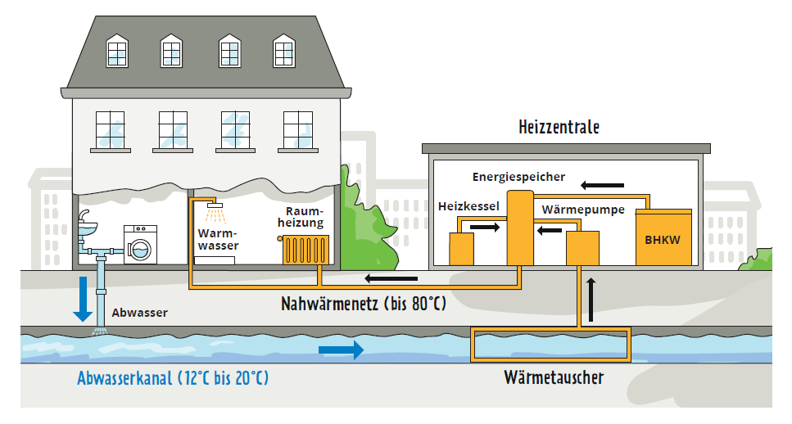
Arbeitsauftrag
- Betrachte das YouTube-Video zu „Heizen dank Wärmerückgewinnung“. Erläutere mithilfe des Videos und des Infotext, wie aus Abwasser Energie gewonnen werden kann.

